Әтнә районы Түбән Көек авыл китапханәсе

Түбән Көек мәчете

2014 ел

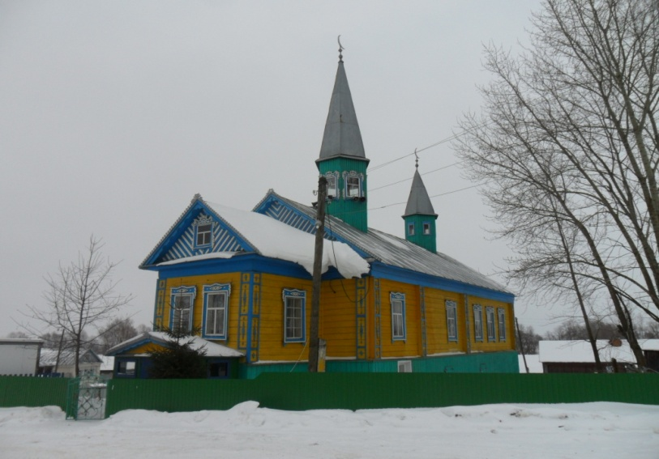

Түбән Көек мәчете

Түбән Көек авылының уртасында урнашкан агач мәчет архитектура истәлеге
буларак Татарстан Республикасы тарихи һәм мәдәни һәйкәлләре каталог-белешмәсенә кертелгэн. (Татарстан Республикасы: тарихи һәм мәдәни һәйкәлләр, Казан, Эйдос, 1993, 276 бит). Каталогта ул агачтан бурап гомуми нигезгә салынган, аскы каты келәтләрдән, михрабы турыпочмаклы булган, ике кат тактадан ябылган түбәле, такта белән тышланган заллы мәчет буларак телгә алына. Ләкин бу китапта мәчетнең төзелү елы дөрес күрсәтелмәгән.
Әле яңа гына басылып чыккан китапта (Радик Салихов, Рамил Хәйретдинов, Татарстан Жөмһүрияте: татар халкынын тарихи һәм мәдәни һәйкәлләре. Казан, Фест 1995, 166 бит, 193 бит) да Түбән Көек авылы мәчете, аның муллалары турында мәгълүматлар бирелгән. Ләкин китап төзүче авторлар Түбән Көек авылының революциягә кадәр Олы Көек (Большой Куюк) исеме белән йөртелгәнен истән чыгарып, мәгълүматләрне Биектау районындагы Зур Көек авылы белән бутаганнар.
1859 елгы архив мәгълүматләрендә 108 йортлы Олы Көек (Түбән Көек) авылында мәчетнең булмавы күрсәтелә.1861 елны Түбән Көек авылында яшәгән Латыйп бай, Латыйп Хәмит улы (1800-1873) үз акчасына ике манаралы итеп, хәзерге вакытта архитектура истәлеге саналган мәчетне ике манаралы итеп төзүнең дә үзенә күрә сере бар. Әледән-әле булган янгыннар авыл халкына тынычлык бирмәгәннәр. Мәчетегезне ике манаралы итеп төзесәгез генә янгыннардан котылырсыз, дип киңәш биргәннәр.
Латыйп егет вакытта Мәскәүгә бер байга эшкә яллана. Соңыннан шул байда приказчик була. Күрәсең, тырыш хезмәте белән ул байга охшаган, бай аңа кызын бирә. Өйләнгәннән соң Түбән Көеккә кайтып, зур итеп каралты-кура төзеп, җир алып авылда яши башлый. Мәскәү бае үзе үлгәннән соң мал-мөлкәтенең бер өлешен кызы белән киявенә васыять итеп калдыра.
Мәчетне Түбән Көектән Хәким исемле оста җитәкчелегендә балта осталары эшләгән. Бүрәнәләрнең ике башы да бер юанлыкка китерелеп, түгәрәкләп, шомартылып буралган. Аскы кат — келәтләр мүксез, ә өске кат мүк белән күтәрелгән. Бүрәнә белән бүрәнә арасындагы уентыларга кәгазь дә керми. Шулкадәр төгәл итеп тоташтырылган. Мәчетнең зур залына төньяктагы аскы каттагы ишектән керелә. Соңарак икенче бер игелекле бай, Түбән Көектә туган беренче гильдия сәүдәгәр Ногман Габделкәримов (1840- 1918) мәчетне такта белән тышлаткан һәм буяткан. Ногман бай Казанда түбә өчен калаен да тапкан, алып кайту өчен бәяне килешә алмаганнар. Шул рәвешле мәчет такта түбәле булып калган.
Олы Көек авылында мәхәллә 1829 елда оешкан. Авылга имам булып Тау ягыннан, Тәтеш өязе кешесе Гафур килә. Гафур мулланың: "Мин авылга килгәндә авылда 25 хуҗалык кына иде. Боз өстеннән батмас өчен тәгәрәп чыктым,— дигән сүзләре оныкларының оныклары хәтерендә әле дә саклана. Гафур мулла үлгәч, имам булып аның улы Газим Гафуров (1820-1899) кала. 1899 елны Газим хәзрәтнең улы Фәйзеләгъдәс Гафуров (1851 елда туган) имам булып сайлана. Фәйзеләгъдәс егет чагында Троицк якларына китеп мәдрәсәдә укыган, укытучы булып эшләгән. Әтисе үлгәч, авылдашлары аны әтисе урынына имам итеп чакыртып алалар.
Мәчет каршында Оренбургта яшәгән Сибгат Габитов салдырган мәдрәсә булган. 1909 елны Ногман Габделкэримов зур итеп агачтан ирләр һәм хатын-кызлар мәдрәсәсе салдыра. Бу мәдрәсә биналары әле бүген дә урта мәктәп мастерское хезмәтен үтиләр. Мәдрәсәдә башта Фәйзеләгъдәс мулла укытучылык эшен дә башкара. Әйшияз авылы егете Газиз Зариф улы Ногманов (1886-1937) яңа төзелгэн ирләр мәдрәсәсенә укытырга килә. Аңа кадәр Әстерхан якларында укып, балаларга белем биргән. Фәйзеләгъдәснең бердәнбер кызына өйләнә, йортка керә. Фәйзеләгъдәс мулла үлгәч, Түбән Көектә мулла булып кала. Шушы ике мәдрәсәдә революциягә кадәр 60 ир бала һәм 25 кыз укыган. Татарда дин, әхлак, укьггу-тәрбия эшләре әнә шулай бергә үрелеп барган.
Революциядән сон бу бәйләнешләр өзелэ. Газиз мулланың үзе генә түгел, капкасын ачып хәл белергә кергән кеше дә Совет властеның дошманы санала.Йортыннан бер ат олавы китаплар, көндәлекләр, язмалар мәктәп ишек алдына алып төшеп яндырыла. Авылга ерактан ямь биреп торган мәчетнең ике манарасын, бүләккә кызыгып, Нургали Яхин һәм Шәйхи Шиһапов кисеп төшерәләр. Мәчет бинасын клуб итәләр. 1994 елга кадәр ул шулай клуб-культура йорты хезмәтен үти. Шул чор эчендә түбәсеннән су үтеп, өске өлеше череп бетә. Ниһаять, 1994 елны Түбән Көеклеләр, дин эшенә ихлас бирелгән 50 яшьлек Мәүлетдин Шиһапов җитәкчелегендә культура йортын яңадан мәчет итәргә булалар. Авыл кешеләре чираттан, барысы да мәчетне ремонтлыйлар. Түшәмен, идәнен алмаштыралар, түбәсен ак калай белән ябалар. Кабат, әвәлгечә ике манара эшлилэр. Токарь, көйләүче-слесарь Мәүлетдин Шиһапов аен үзе ясый. Мәчет электр белән җылытыла торган итеп үзгәртелә. 1994 елнын 16 октябрендә мәчеткә манара куела. 1995 елнын 2 апрелендә 134 яшьлек мәчеттә яңадан ураза гаете намазы укыла.

